Figura 1 - Localização das Áreas de Estudo.

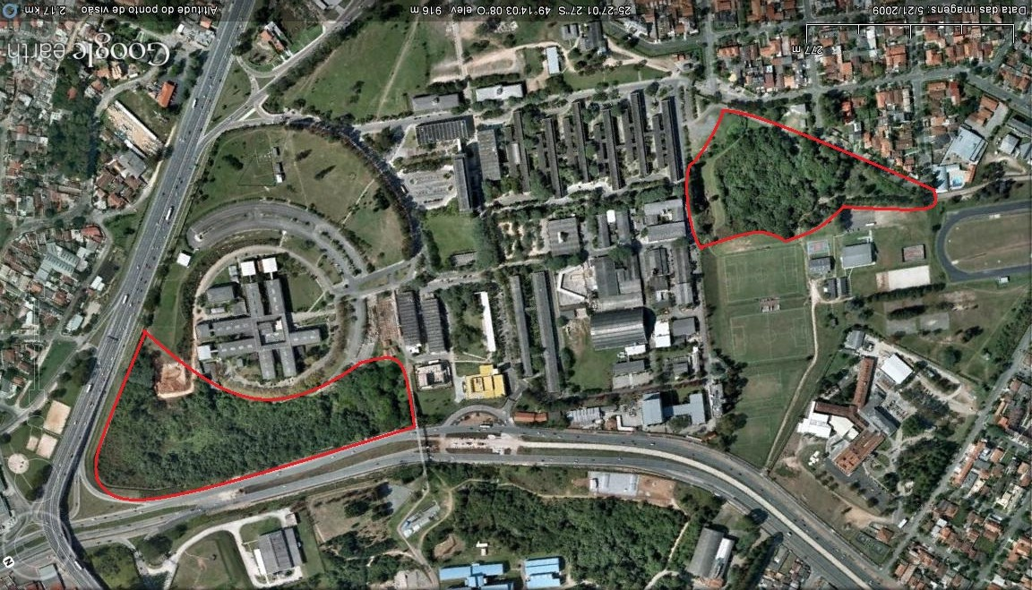

Figura 2 - Área 1 – Capão do Centro de Ciências Biológicas - C.C.BIO – UFPR

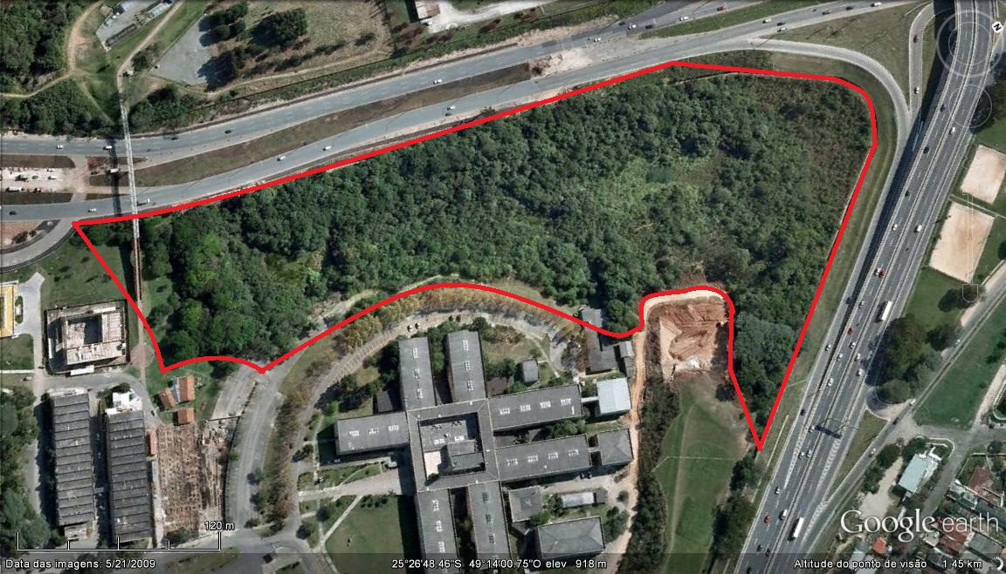

Figura 3 - Área 2 - Capão do Centro de Educação Física – C.E.FIS – UFPR

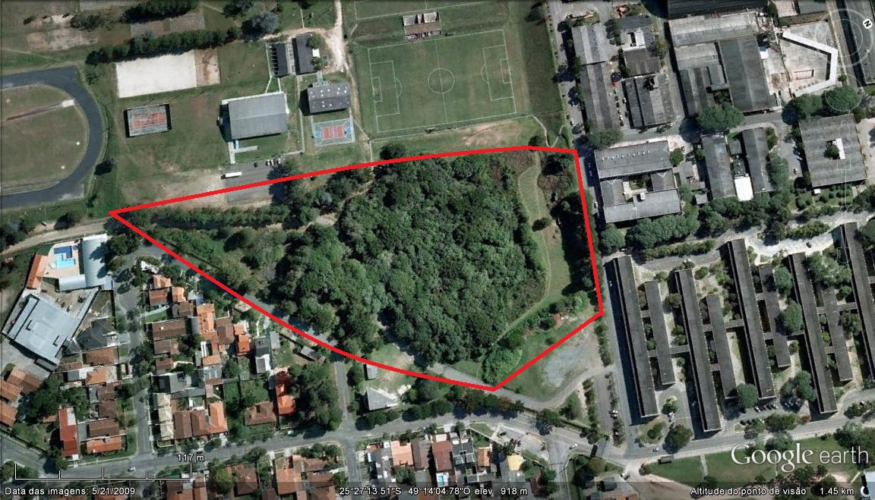

Tabela 1- Espécies de borboletas registradas em dois fragmentos de Floresta Ombrófila Mista localizados na UFPR, Curitiba, PR, no período de março a junho de 2011. (X) indica presença, (*) presente no trabalho de C. Mielke (1995), (**) novos registros por Bonfantti et al. (2011), (***) novos registros por este trabalho).

XX Família XX Subfamília
 | Área 1 - C.C.BIO | Área 2 - C.E.FIS
NYMPHALIDAE
Nymphalinae
Anartia amathea roeselia (Eschscholtz, 1821) | X | X
Eresia lansdorfi (Godart, 1819) | X
Hypanartia bella (Fabricius, 1793) |  | X
Junonia evarete (Cramer, 1779) * |  | X
Ortilia ithra (W.F.Kirby, 1900) |  | X
Tegosa claudina (Eschscholtz, 1821) | X | X
Tegosa orobia (Hewitson, 1864) |  | X
Vanessa braziliensis (Moore, 1883) |  | X
Biblidinae
Diaetria candrena candrena (Godart, [1824]) | X | X
Dynamine myrrhina (Doubleday, 1849) | X | X
Dynamine tithia tithia (Hubner, [1823]) * | X
Epiphile orea orea (Hübner, [1823]) | X
Eunica eburnea Fruhstorfer, 1907 | X
Hamadryas amphione amphione (Linnaeus, 1758)* | X
Hamadryas epinome (C. Felder & R. Felder, 1867) | X
Ithomiinae
Episcada hymenaea hymenaea (Prittwitz, 1865) | X
Epityches eupompe (Geyer, 1832) | X | X
Ithomia drymo (Hübner, 1816) | X
Mechanitis lysimnia lysimnia (Fabricius, 1973) |  | X
Methona themisto (Hübner, 1818) | X | X
Placidina euryanassa (C. felder & R. Felder, 1860) |  | X
Pseudoscada erruca (Hewitson, 1855) |  | X
Pteronymia sylvo (Geyer, 1832) * |  | X
Heliconiinae
Actinote carycina Jordan, 1913 | X | X
Actinote discrepans d'Almeida, 1958 *** | X
Actinote genitrix d'Almeida, 1922 * | X | X
Dione juno suffamata Brown et Mielke, 1992 * |  | X
Dryas iulia alcionea (Cramer, 1779) | X | X
Eueides aliphera aliphera (Godart, 1819) |  | X
Heliconius besckei Ménétriés, 1857 | X | X
Heliconius erato phillis (Fabricius, 1775) | X | X
Heliconius ethilla narcaea Godart, 1819 | X | X
Heliconius sara apseudes (Hübner, [1813]) |  | X
Satyrinae
Forsterinaria necys (Godart, [1824]) * | X
Godartiana muscosa (Butler, 1870) |  | X
Hermeuptychia hermes (Fabricius, 1775) |  | X
Paryphthimoides phronius (Godart, [1824]) | X | X
Limenitidinae
Adelpha mythra (Godart, [1824]) | X | X
Adelpha zea (Hewitson, 1850) |  | X
Danainae
Danaus erippus (P.Cramer, 1775) | X | X
Charaxinae
Zaretis itys itylus (Westwood, 1805) | X
LYCAENIDAE
Theclinae
Arawacus meliboeus (Fabricius, 1793) | X | X
Strymon bazochii (Godart, [1824]) * |  | X
Polyommatinae
Hemiargus hanno (Stoll, 1790) * | X | X
RIODINIDAE
Euselasiinae
Chalodeta theodora (C. Felder & R. Felder, 1862) * | X
Euselasia hygenius occulta Stichel, 1919 * | X
Napaea nepos (Fabricius, 1793) * | X
HESPERIIDAE
Pyrginae
Achlyodes mithridates thraso (Hübner, [1807]) |  | X
Carrhenes canescens pallida Röber, 1925 | X | X
Gorgythion begga begga (Prittwitz, 1868) |  | X
Mylon maimon (Fabricius, 1775) | X
Polygonus savigny savigny (Latreille, [1824]) |  | X
Pyrgus orcus (Stoll, 1780) |  | X
Urbanus dorantes dorantes (Stoll, 1790) * | X | X
Urbanus procne (Plötz, 1880) * | X | X
Urbanus teleus (Hübner, 1821) |  | X
Zera hyacinthinus servinus (Plötz, 1884) ** | X
Hesperiinae
Callimormus interpunctata (Plötz, 1884) |  | X
Callimormus rivera (Plöttz, 1882) |  | X
Cymaenes lepta (Hayward, 1939) ** |  | X
Cymaenes tripunctata (Latreille, [1824]) |  | X
Hylephyla phyleus phyleus (Drury, 1773) | X
Lucida lucia lucia (Capronnier, 1874) | X
Nastra lurida (Herrich-Schäffer, 1869) | X
Pompeius pompeius (Latreille, [1824]) |  | X
Quinta cannae (Herrich-Schäffer, 1869) | X | X
Remella remus (Fabricius, 1798) * | X | X
Saturnus reticulata conspicuus (Bell, 1941) ** |  | X
Synapte silius (Latreille, [1824]) *** | X | X
Thespeius vividus (Mabille, 1891) |  | X
Vehilius clavicula (Plötz, 1884) |  | X
Vehilius inca (Scudder, 1872) * |  | X
Vettius artona (Hewitson, 1868) * |  | X
Vettius diversa diversa (Herrich-Schäffer, 1869) ** |  | X
PIERIDAE
Coliadinae
Colias lesbia lesbia (Fabricius, 1775) * | X | X
Eurema albula (Cramer, 1775) * | X | X
Eurema arbela (Geyer, 1832) * | X | X
Eurema phiale paula (Röber, 1909) * | X | X
Phoebis sennae (Linnaeus, 1758) * |  | X
Pyrisitia leuce leuce (Boisduval, 1836) | X | X
Dismorphiinae
Dismorphia thermesia thermesia (Godart, 1819) | X | X
Pierinae
Hesperocharis paranensis Schaus, 1898 | X | X
Leptofobia aripa balidia (Boisduval, 1836) | X | X
Theochila maenacte (Boisduval, 1836) * |  | X
PAPILIONIDAE
Papilioninae
Battus polydamas polydamas (Linnaeus, 1758) | X

Figura 4 - Distribuição percentual de borboletas por famílias coletadas em dois fragmentos de Floresta Ombrófila Mista localizados na UFPR, Curitiba, PR, no período de março a junho de 2011.
